Tom II SWZ

Opis przedmiotu zamówienia dla zadania:
„Dostawa wraz z montażem wyposażenia miejskiej strefy relaksu i wypoczynku w elementy małej architektury w Pruszczu Gdańskim”

Opis elementów małej architektury dla miejskiej strefy relaksu i wypoczynku w Pruszczu Gdańskim
na dz. nr 55/18 obr. 12

Lp | Opis | Ilość sztuk | Przykładowe zdjęcie urządzenia/elementu malej architektury – w przypadku rozbieżności między przykładowym zdjęciem a opisem, rozstrzygający jest opis przedmiotu zamówienia
1 | Jednoosobowe leżaki miejskie o konstrukcji stalowej spawanej (profil zamknięty o przekroju prostokątnym, grubość ścianki profilu minimum 4 mm), ocynkowanej ogniowo i malowanej proszkowo na kolor szary lub antracyt, wypełnienie konstrukcji z desek drewnianych montowanych poprzecznie względem długości leżaka do konstrukcji stalowej, deski z jednolitego drewna olejowanego (gatunek drewna: jatoba/akacja robinia), kolor drewna naturalny, grubość desek min. 40 mm, Szerokość desek min. 8 cm. do 12 cm, długość leżaka min. 1,8 m. Szerokość leżaka min. 70 cm. Spawy niewidoczne. Montaż leżaków do fundamentów za pomocą kotew chemicznych. Wszystkie nogi zakotwiczone w sposób trwały i niewidoczny. Zaprojektowane leżaki stylistycznie ujednolicone i dopasowane do pozostałych elementów małej architektury. Leżak z wyprofilowanym siedziskiem lekko zagłębionym w stosunku do oparcia (jak na przykładowym zdjęciu), i wyprofilowaniem na nogi; oparcie z lekkim wyprofilowaniem na głowę (jak na przykładowym zdjęciu) | 2 | 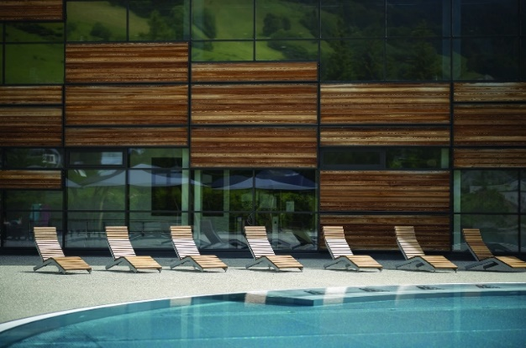
2 | Konstrukcja stalowa spawana (profil zamknięty o przekroju prostokątnym, grubość ścianki profilu minimum 4 mm), ocynkowana ogniowo i malowana proszkowo na kolor szary lub antracyt, deski z jednorodnego olejowanego drewna z gatunku jatoba/akacja /robinia. Grubość desek min. 40 mm, długość ławki min. 1,8 m. Montaż ławek do fundamentów za pomocą kotew chemicznych. Spawy niewidoczne. Wypełnienie - deski siedziska i oparcia o szerokości min. 8 cm. ławka z oparciem i podłokietnikami z obu stron, stelaż podłokietników bez wypełnienia, wysokość ławki min. 0,8 m. Głębokość siedziska min. 48 cm. Oparcie z trzech montowanych wzdłuż ławki desek. Ławka oparta na czterech nogach. Oparcie względem siedziska tworzą kąt rozwarty (oparcie względem siedziska nie może być pod kątem prostym), | 2 | 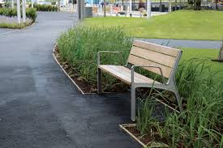  UWAGA: zdjecie ma charakter wyłącznie poglądowy co do kształtu, a nie elementów konstrukcyjnych z których ma być wykonany stelaż ławki (profil zamknięty o przekroju prostokątnym)
3 | Jednokomorowy kosz na odpadki z zamykanym na klucz uniwersalny daszkiem kompatybilny z pozostałym wyposażeniem strefy relaksu i wypoczynku (kolor drewna i kolor malowania). Konstrukcja stalowa z daszkiem stalowym. Elementy stalowe ocynkowane ogniowo i malowane proszkowo na kolor szary lub antracyt. Zewnętrzne wykończenie z jednorodnych montowanych pionowo względem wysokości kosza desek (gatunek drewna: jatoba/akacja robinia) olejowane, deski w kolorze naturalnym o gr. od 4 cm. - do 6 cm., przekrój zewnętrzny zbliżony do owalu lub prostokąta, z podstawą na dwóch nogach, montaż koszy do fundamentów za pomocą kotew chemicznych, nogi zakotwiczone w sposób trwały i niewidoczny. | 2 | 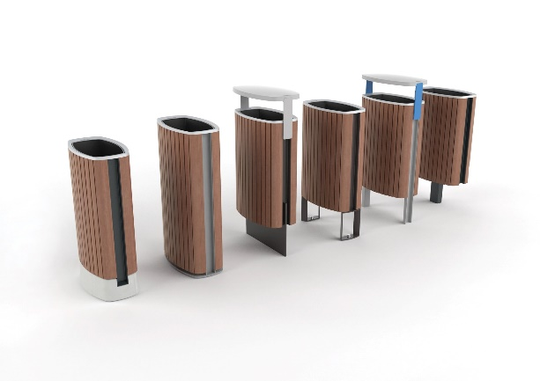
4 | Trójkątny, wieloosobowy hamak miejski o konstrukcji stalowej, zewnętrzna konstrukcja stalowa z profilu zamkniętego o grubości ścianki min. 4 mm, ocynkowanej ogniowo, malowanej proszkowo na kolor szary lub antracyt, wypełnienie konstrukcji z siatki z lin stalowych w oplocie, min. wymiary zewnętrzne: długość każdego z boków minimum 3,5 m | 1
5 | Konstrukcja stalowa (profil zamknięty o przekroju prostokątnym, grubość ścianki profilu minimum 4 mm), ocynkowana ogniowo i malowana proszkowo w kolorze grafitowym 7016 . Stojaki na rowery w kształcie trapezu, z obustronną uszczelką gumową, min. wymiary 0,9 x 0,8. Kotwienie pod nawierzchnią. | 4
6 | Wykonanie podbudowy betonowej do zamontowania urządzeń małej architektury w gruncie | 13
7 | Jednoosobowe hamaki miejskie o konstrukcji stalowej, ocynkowanej ogniowo, malowanej proszkowo w kolorze szarym lub antracyt, profil zamknięty, elementy nośne - linki stalowe lub łańcuchy, wypełnienie konstrukcji z jednorodnych klepek drewnianych z drewna olejowanego (gatunek: jatoba/akacja robinia), kolor naturalny, grubość klepek min. 4 cm, długość hamaka min. 3,0 m, szerokość hamaka min. 0,7 m. Montaż hamaków do fundamentów za pomocą kotew chemicznych. Wszystkie nogi zakotwiczone w sposób trwały i niewidoczny. Hamaki stylistycznie ujednolicone i dopasowane do pozostałych elementów małej architektury (kolor drewna, kolor malowania konstrukcji). | 5 | 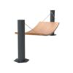
8 | Wytyczenie i pomiar powykonawczy lokalizacji urządzeń małej architektury | komplet

